

**О создании специальной экономической зоны "Коркыт Ата" и внесении изменений в некоторые решения Правительства Республики Казахстан**

Постановление Правительства Республики Казахстан от 14 мая 2025 года № 336

      В соответствии с подпунктом 2) статьи 10 Закона Республики Казахстан "О специальных экономических и индустриальных зонах" Правительство Республики Казахстан ПОСТАНОВЛЯЕТ:

      1. Создать специальную экономическую зону "Коркыт Ата" (далее – СЭЗ "Коркыт Ата") на период до 31 декабря 2049 года.

      2. Утвердить прилагаемые:

      1) Положение о СЭЗ "Коркыт Ата";

      2) целевые индикаторы СЭЗ "Коркыт Ата";

      3) изменения, которые вносятся в некоторые решения Правительства Республики Казахстан.

      3. Настоящее постановление вводится в действие со дня его подписания.

|  |  |
| --- | --- |
| *Премьер-Министр*  *Республики Казахстан* | *О. Бектенов* |

|  |  |
| --- | --- |
|  | Утверждено постановлением Правительства Республики Казахстан от 14 мая 2025 года № 336 |

**Положение о специальной экономической зоне "Коркыт Ата"**

**Глава 1. Общие положения**

      1. Специальная экономическая зона "Коркыт Ата" (далее – СЭЗ) расположена на территории Кызылординской области, в юго-восточной части города Кызылорды, вблизи международного транспортного коридора "Западная Европа – Западный Китай" и объездной дороги международного аэропорта "Коркыт Ата" в границах согласно приложению к настоящему Положению.

      СЭЗ является портовой специальной экономической зоной.

      Территория СЭЗ составляет 550 гектаров и является неотъемлемой частью территории Республики Казахстан.

      2. СЭЗ создается в целях:

      1) ускоренного развития современных высокопроизводительных, конкурентоспособных производств, формирования качественно нового уровня предоставления услуг, привлечения инвестиций, внедрения новых технологий в отрасли экономики и региона, а также повышения занятости населения;

      2) повышения туристского потенциала региона и развития высокоэффективной, конкурентоспособной туристской инфраструктуры, способной обеспечить и удовлетворить потребности прибывающих казахстанских и зарубежных туристов;

      3) использования выгодного географического положения для развития мультимодальных хабов, транспорта и логистики, эффективного налаживания производственных и торгово-логистических процессов, включая близость железнодорожных и автомобильных магистралей, которые связывают еҰ с крупнейшими экономическими центрами Казахстана для экономичной доставки компонентов и узлов, а также доступ к международному транспортному коридору "Западная Европа – Западный Китай", что позволит эффективно реализовывать продукцию на рынках Казахстана, Центральной Азии и Российской Федерации.

      3. Деятельность СЭЗ регулируется Конституцией Республики Казахстан, Законом Республики Казахстан "О специальных экономических и индустриальных зонах" (далее – Закон) и иным законодательством Республики Казахстан.

      Если международным договором, ратифицированным Республикой Казахстан, установлены иные правила, чем те, которые содержатся в законодательстве о специальных экономических зонах, применяются правила международного договора.

      4. На территории СЭЗ устанавливается специальный правовой режим.

      5. Для строительства объектов, установки линий электропередачи и размещения других сооружений, которые являются препятствиями на приаэродромной территории и местности в пределах воздушных трасс; для проведения работ, вследствие которых в воздушном пространстве производятся радиоволновое, видимое, акустическое и иные виды излучения; для размещения объектов, создающих условия для массового скопления птиц или ухудшающих полетную видимость, а также любой другой деятельности, не связанной непосредственно с использованием воздушного пространства, но влияющей на безопасность полетов, оборудования воздушных судов и находящихся на них людей, на территории СЭЗ необходимо получение соответствующего разрешения, предусмотренного Законом Республики Казахстан "Об использовании воздушного пространства Республики Казахстан и деятельности авиации".

**Глава 2. Управление специальной экономической зоной "Коркыт Ата"**

      6. Управление СЭЗ осуществляется в соответствии с Законом.

**Глава 3. Налогообложение на территории специальной экономической зоны "Коркыт Ата"**

      7. Налогообложение на территории СЭЗ регулируется налоговым законодательством Республики Казахстан.

**Глава 4. Таможенное регулирование**

      8. На территории СЭЗ или ее части действует таможенная процедура свободной таможенной зоны.

      9. Территория СЭЗ, на которой применяется таможенная процедура свободной таможенной зоны, является зоной таможенного контроля. Территория СЭЗ должна быть обустроена в целях проведения таможенного контроля. Требования к обустройству территории СЭЗ, включая требования по ограждению и оснащению периметра такой территории системой видеонаблюдения, устанавливаются уполномоченным органом в сфере таможенного дела.

**Глава 5. Порядок пребывания иностранных граждан на территории специальной экономической зоны "Коркыт Ата"**

      10. На территории СЭЗ действует порядок въезда, выезда, транзита и пребывания иностранных граждан и лиц без гражданства, а также их транспортных средств, установленный законодательством Республики Казахстан и международными соглашениями, ратифицированными Республикой Казахстан.

**Глава 6. Заключительные положения**

      11. Условия, установленные в настоящем Положении, могут изменяться постановлением Правительства Республики Казахстан.

      12. СЭЗ упраздняется по основаниям, предусмотренным Законом.

      13. При упразднении СЭЗ "Коркыт Ата" в связи с истечением срока, на который она создавалась, акимат Кызылординской области:

      1) не позднее чем за три месяца до истечения указанного срока публикует в средствах массовой информации объявление о предстоящем упразднении СЭЗ, порядке и сроках приема заявлений и претензий, связанных с ее упразднением;

      2) обеспечивает разъяснение юридическим и физическим лицам, осуществляющим деятельность на территории СЭЗ, порядка переоформления находящихся на ее территории товаров под иную таможенную процедуру;

      3) в месячный срок после упразднения СЭЗ представляет Президенту и в Правительство Республики Казахстан отчет о результатах деятельности СЭЗ.

      14. При досрочном упразднении СЭЗ постановлением Правительства Республики Казахстан процедура должна быть завершена не позднее чем в шестимесячный срок с соблюдением процедур, предусмотренных пунктом 13 настоящего Положения.

      15. Деятельность СЭЗ, не урегулированная настоящим Положением, осуществляется в соответствии с действующим законодательством Республики Казахстан.

      ____________________

|  |  |
| --- | --- |
|  | Приложение к Положению о специальной экономической зоне "Коркыт Ата" |

**План границ специальной экономической зоны "Коркыт Ата"**

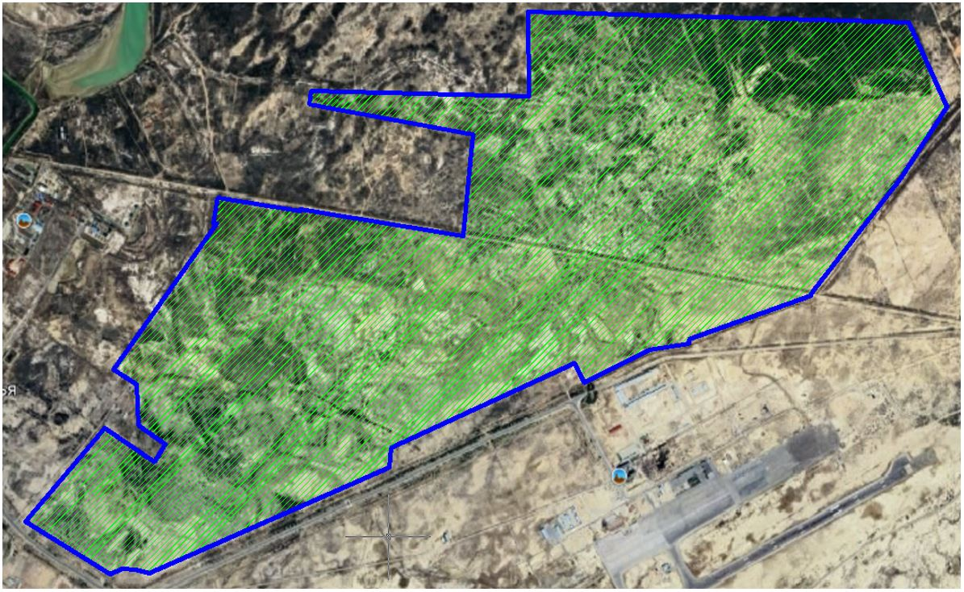

**Общая территория специальной экономической зоны "Коркыт Ата" S = 550 га**

      ____________________

|  |  |
| --- | --- |
|  | Утверждены постановлением Правительства Республики Казахстан от 14 мая 2025 года № 336 |

**Целевые индикаторы специальной экономической зоны "Коркыт Ата"**

|  |  |  |  |  |  |  |  |
| --- | --- | --- | --- | --- | --- | --- | --- |
| № п/п | Цели, задачи и показатели | Единица измерения* | Достижение целевого индикатора к 2026 году | Достижение целевого индикатора к 2031 году | Достижение целевого индикатора к 2036 году | Достижение целевого индикатора к 2041 году | Достижение целевого индикатора к 2049 году |
| 1 | 2 | 3 | 4 | 5 | 6 | 7 | 8 |
| 1 | Общий объем инвестиций, в том числе: | млрд  тенге | 0,83 | 25,89 | 74,92 | 129,69 | 156,49 |
| 1.1. | объем иностранных инвестиций | млрд тенге | 0,38 | 9,82 | 42,52 | 71,04 | 88,15 |
| 1.2. | объем отечественных инвестиций | млрд тенге | 0,45 | 16,07 | 32,4 | 58,65 | 68,34 |
| 2 | Объем производства товаров и услуг (работ) на территории СЭЗ | млрд тенге | 0 | 107,91 | 188,45 | 328,55 | 527,13 |
| 3 | Количество участников (компаний) | ед. | 0 | 21 | 26 | 32 | 39 |
| 4 | Количество лиц, осуществляющих вспомогательный вид деятельности | чел. | 0 | 10 | 15 | 20 | 20 |
| 5 | Количество рабочих мест, создаваемых на территории СЭЗ | чел. | 0 | 2 020 | 2 693 | 3 029 | 3 366 |
| 6 | Доля казахстанского содержания в общем объеме производства на территории СЭЗ | % | 30 % | 35 % | 50 % | 70 % | 90 % |

      * - показатели индикаторов приведены с нарастающим итогом.

      ____________________

|  |  |
| --- | --- |
|  | Утверждены постановлением Правительства Республики Казахстан от 14 мая 2025 года № 336 |

**Изменения, которые вносятся в некоторые решения Правительства Республики Казахстан**

      1. В постановлении Правительства Республики Казахстан от 6 октября 2017 года № 624 "О некоторых вопросах специальных экономических зон":

      в Положении о специальной экономической зоне "Оңтүстік", утвержденном указанным постановлением:

      пункт 1 изложить в следующей редакции:

      "1. Специальная экономическая зона "Оңтүстік" (далее – СЭЗ) расположена на территории города Шымкента согласно прилагаемому плану.

      СЭЗ является портовой специальной экономической зоной.

      Территория СЭЗ составляет 429,0001 гектара, включая Международный аэропорт Шымкент, и является неотъемлемой частью территории Республики Казахстан.".

      2. В постановлении Правительства Республики Казахстан от 24 ноября 2017 года № 772 "О некоторых вопросах специальных экономических зон":

      в Положении о специальной экономической зоне "Астана-Технополис", утвержденном указанным постановлением:

      пункт 1 изложить в следующей редакции:

      "1. Специальная экономическая зона "Астана-Технополис" (далее – СЭЗ) расположена на территории города Астаны в границах согласно прилагаемому плану.

      СЭЗ является портовой специальной экономической зоной.

      Территория СЭЗ составляет 2303,185 гектара, включая Международный аэропорт Нурсултан Назарбаев, и является неотъемлемой частью территории Республики Казахстан.".

      3. В постановлении Правительства Республики Казахстан от 28 апреля 2021 года № 277 "О некоторых вопросах специальной экономической зоны "Сарыарқа":

      в Положении о специальной экономической зоне "Сарыарқа", утвержденном указанным постановлением:

      пункт 1 изложить в следующей редакции:

      "1. Специальная экономическая зона "Сарыарқа" (далее – СЭЗ) расположена на территории Карагандинской области в пределах административно-территориальных границ города Караганды и Бухар-Жырауского района Карагандинской области согласно прилагаемому плану.

      СЭЗ является портовой специальной экономической зоной.

      Территория СЭЗ составляет 1253,056 гектара, включая аэропорт "Сары-Арка", и является неотъемлемой частью территории Республики Казахстан.".

      4. В постановлении Правительства Республики Казахстан от 15 марта 2023 года № 211 "О создании специальной экономической зоны "Alatau":

      в Положении о специальной экономической зоне "Alatau", утвержденном указанным постановлением:

      пункт 1 изложить в следующей редакции:

      "1. Специальная экономическая зона "Alatau" (далее – СЭЗ) расположена на территории городов Қонаев, Алатау и Талгарского района Алматинской области в границах согласно прилагаемому плану.

      СЭЗ является портовой специальной экономической зоной.

      Территория СЭЗ составляет 97930,98 гектара, включая территорию для развития транспортно-логистического потенциала региона, в том числе деятельности аэропортов, и является неотъемлемой частью территории Республики Казахстан.".

      5. В постановлении Правительства Республики Казахстан от 8 января 2025 года № 3 "О создании специальной экономической зоны "Актобе":

      в Положении о специальной экономической зоне "Актобе", утвержденном указанным постановлением:

      пункт 1 изложить в следующей редакции:

      "1. Специальная экономическая зона "Актобе" (далее – СЭЗ) расположена в Актюбинской области вдоль объездной трассы "Южный обход" в южной части города Актобе на территории 858 гектаров, включая международный аэропорт Актобе имени А. Молдагуловой, в границах согласно приложению к настоящему Положению.

      СЭЗ является портовой специальной экономической зоной.

      Территория СЭЗ является неотъемлемой частью территории Республики Казахстан.".

      ____________________

© 2012. РГП на ПХВ «Институт законодательства и правовой информации Республики Казахстан» Министерства юстиции Республики Казахстан